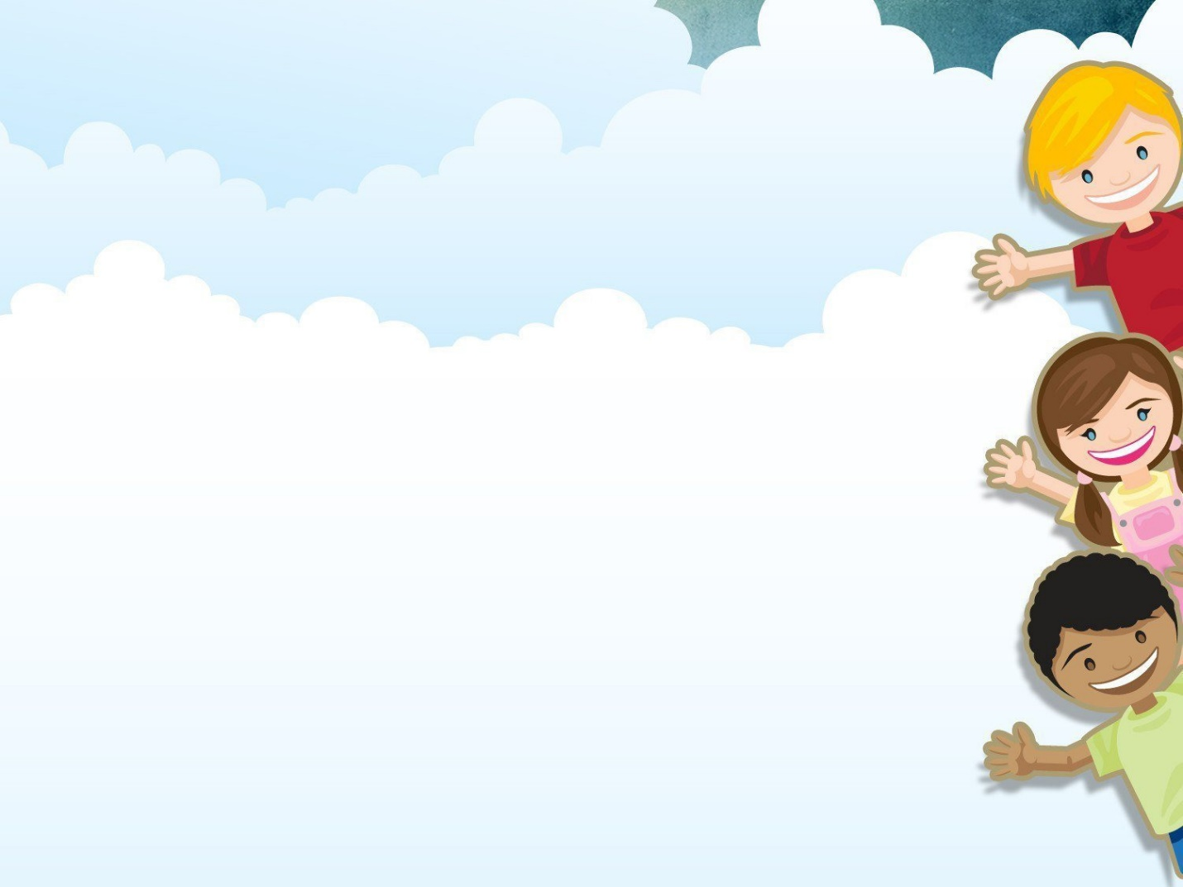
Консультация
«Ребенок на детской площадке».

Советы родителям

- когда ребенок не хочет делиться игрушками
Если ребенок не хочет давать свои игрушки другим детям, то это совершенно нормально, так как у него есть право распоряжаться ими, как он считает нужным. Родителям стоит уяснить, что малыш может почувствовать себя глубоко обиженным, если другой ребенок возьмет принадлежащую ему вещь, ведь для него игрушки такая же ценность, как для нас личные вещи. Маленьким детям будет трудно понять просьбу мамы или папы поделиться, пока они не преодолеют «эгоистичный» возраст. Повзрослев и научившись дружить, ребенок перестанет волноваться из-за того, что кто-то может взять и не отдать его любимую вещь. Поэтому наберитесь терпения и постарайтесь не давить на него, принуждая быть щедрым. Универсального совета, как научить ребенка делиться, не существует. Можно лишь способствовать этому, заняв малышей общим интересным делом, когда будет не важно, кто чем играет.

- когда ребенок дерется и отбирает игрушки у других детей
Если игры со сверстниками чаще всего заканчиваются дракой, то поощрять такие отношения не стоит. Объясните ребенку, что любые разногласия можно решать мирным путем. Что к другим детям стоит относиться по-доброму: так, как ему хотелось бы, чтобы они относились к нему. Покажите малышу на конкретном примере, что такое компромисс, найдя выход из конфликтной ситуации с помощью слов и убеждений. Например, если соседский мальчик не захотел поделиться своими игрушками, совсем не обязательно с ним драться, предложите ему поиграть с вашим мячом. Если девочка не хочет уступать качели, поговорите с ней, объяснив, что качели созданы для всех детей, и она снова сможет покачаться на них после того, как покачается ваш ребенок. Часто достаточно присутствия одного из родителей вблизи формирующегося конфликта, чтобы он разрешился сам собой, поскольку большинство детей не решаются вести себя плохо в присутствии взрослого.
Донесите до ребенка, что не стоит брать чужие вещи без разрешения их владельца. Если ваш малыш отнимает игрушки у других детей, объясните ему, что так делать нехорошо. Приведите пример ситуации, когда бы у него забирали его игрушки, – ему бы это вряд ли понравилось.
Рекомендации родителям: чтобы ваш малыш быстрее запомнил эти правила, практикуйте их вместе с ним. Подойдите с ребенком к его сверстнику и спросите: «Юра, можно нам взять ненадолго твою машинку? А мы тебе дадим покататься на нашем
велосипеде!». Возвращая игрушку владельцу, не забудьте сказать: «Спасибо». Детям свойственно копировать поведение взрослых, и скоро ваш ребенок сам научится просить и благодарить других детей.

- когда ребенка обижают на детской площадке
Если ребенок на детской площадке всегда выступает пострадавшей стороной (дети отнимают у него игрушки или обижают), родителям стоит рассказать ему, как можно постоять за себя. Научите его не молчать, а общаться со своими обидчиками. Пусть он выражает свое недовольство, но не кулаками и криком, а спокойным и вежливым тоном. Чтобы ребенок быстрее усвоил правила поведения, проигрывайте возможные ситуации вместе с ним дома. Для этого родителям можно выступить в роли обидчика, разыгрывая различные варианты развития ситуации и поясняя ребенку, что именно он может сделать в том или ином случае.
Помогите ребенку выйти из сложной ситуации, но не делайте все за него. Иначе он не научится самостоятельно взаимодействовать с другими детьми. Хвалите и поощряйте малыша за правильное поведение, не ругайте за ошибки, а вместе разбирайте и обсуждайте их – пусть он поймет, что вы на его стороне и всегда готовы прийти на помощь.
Настроение маленьких детей во многом зависит от эмоционального состояния окружающих их взрослых.

